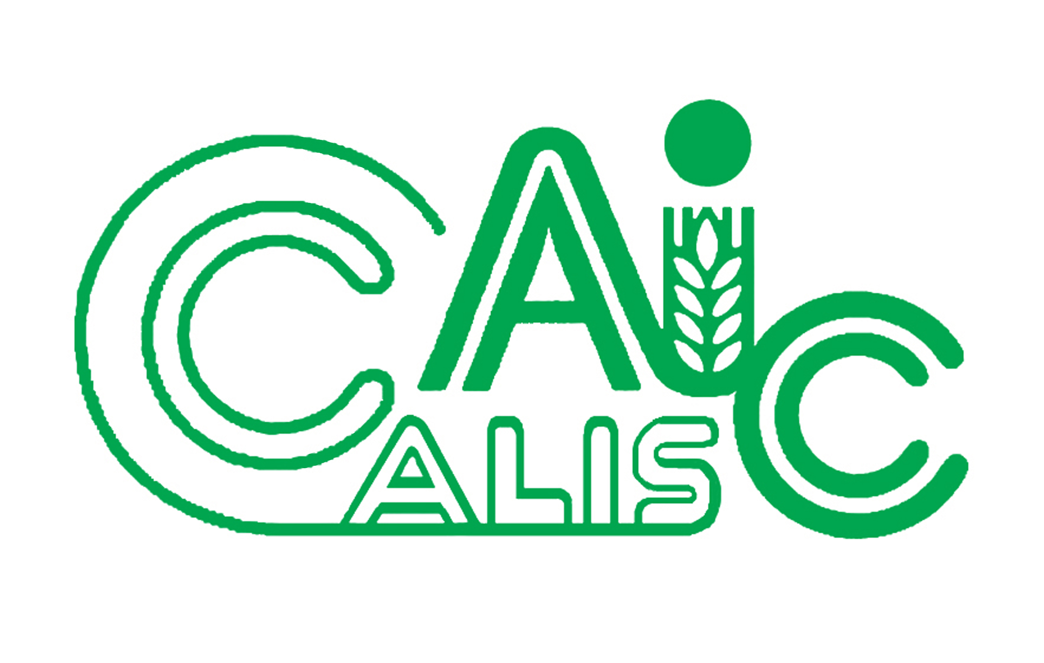
项目编号：2018051

CALIS全国农学文献信息中心研究项目
结题报告

项目名称：  项目关键词： | 高校图书馆员继续教育探析——以西南林业大学图书馆为例  高校，图书馆员，继续教育，创新发展
项目单位（盖章）：  通信地址: (详细地址含邮编) | 西南林业大学图书馆  云南昆明盘龙区白龙寺西南林业大学300号
项目主持人： | 陈湫丽
联系电话： | 15825297990
电子邮件： | 258727087@qq.com
提交日期： | 2019年4月23 日

项目结题验收单
1专家验收表（主持人所在单位组织3-5名专家对项目进行验收、自评。）
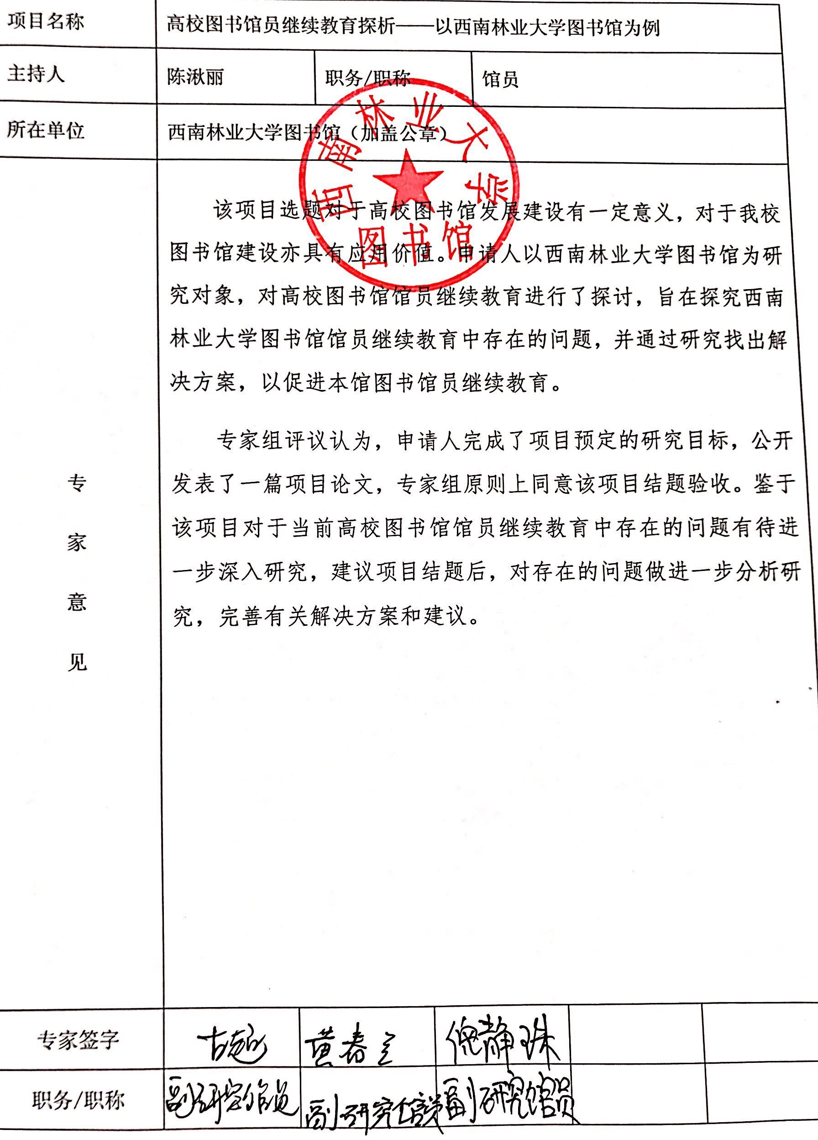
(结题报告含有以下5部分内容，其他内容根据项目情况可增加,字数不少于4000字)
题目:高校图书馆员继续教育探析——以西南林业大学图书馆为例
关键词:高校，图书馆员，继续教育，创新发展
1研究背景、目的及意义
1.1研究背景
高校图书馆是“学校的文献信息资源中心，是为人才培养和科学研究服务的学术性机构，是学校信息化建设的重要组成部分，是校园文化和社会文化建设的重要基地。主要任务是：建立健全全校的文献信息服务体系，不断拓展和深化服务，为教学、科研和学科建设提供文献信息保障，方便全校师生获取各类信息”^{[1]}。随着信息技术和网络技术的快速发展，各大高校的图书馆正在从传统的图书馆向数字化的虚拟图书馆转变。然而，作为知识传递着的图书馆员，自身素质不仅直接关系到知识传递转化的社会效果，还将对图书馆的教育功能发挥产生深远影响。因此，继续教育成为了馆员提高自身素质的关键，也是实现高校图书馆服务创新的重要途径。
继续教育是指在职人员通过不断地更新、积累知识，根据工作及生活的需要进行技能的补充，从而完善知识结构，提高创造能力和专业技术水平而进行的一种追加教育。继续教育是适应现代社会、科技、经济高度发展的需要，是一种终身制的教育方式，也是未来不可或缺少的一种学习模式 ^{[2]}。

1.2研究目的和意义
作为高校图书馆员，面临现代科学技术的不断发展与对外交流机会的增多，计算机技术、网络技术及多媒体技术在图书馆的应用非常广泛，这就要求图书馆员必须学习外语,计算机及其他专业知识以适应工作的需要。因此，继续教育是一种投资少、见效快、收益大的教育方式。继续教育不仅能弥补学校教育的不足，而且还是图书馆员补充新知识、新技能的有效途径。所以，对图书馆员的继续教育势在必行。
基于对图书馆员的继续教育，有助于完善高校图书馆员继续教育理论的研究；有利用馆员综合能力和素质的培养及提高，促进图书馆服务转型升级；促使馆员不断转变思想，更新知识，调整和完善知识结构，更好的为读者提供更加优质的服务，使图书资料的潜在价值得以发挥。为高校图书馆创新提供更多可行性参考，能够满足高校教学创新的需求，符合当前高校图书馆改革趋势。
2研究内容及方法（思路、方法、具体内容）
2.1研究思路和内容
本文以高校图书馆员的视角，并以西南林业大学（简称“西林”）图书馆员继续教育均衡发展为目的，对本馆继续教育进行了分析和调查，通过对获取数据调查分析，总结出实践中存在的问题，后对“西林”图书馆继续教育提出合理的建议和意见，其内容分五个部分。第一部分论述了本文的研究背景，目的及意义。第二部分阐述了高校图书馆员继续教育的必要性，包括知识更新的需要，高校图书馆生存和发展的需要及提高服务水平的需要。第三部分以笔者所在的西南林业大学图书馆为例进行实例研究与分析，通过对“西林”图书馆馆员结构（包括馆员数量、编制、职称、专业、男女馆员比例、馆员组成），知识结构（馆员年龄类别比例为35岁以下14%，35-50岁间60%，50岁以上26%）、馆员学历（大专及以下44%，本科26%，研究生26%，博士2%）专业结构（图书情报学12%，计算机科学7%，其他专业81%）等现状的统计与分析，得出继续教育中存在的问题（即馆员缺乏继续教育的意识和动力，继续教育资源分布不均、继续教育内容落后方式单一、计算机网络技术和英语水平掌握不够）。第四部分结合第三部分中分析出的问题，在借鉴国内其他高校成功经验的基础上，有针对性的提出完善“西林”图书馆员继续教育的合理性建议和意见（包括根据实际工作需要制定继续教育内容；拓展工作空间培养创新意识，实现知识结构多样化；重视对现代信息技术和英语知识的继续教育）。第五部分为文章的结语。
2.2研究方法
本文的研究采用文献研究法、个案分析法、调查咨询法等方法。
（1）文献研究法：收集相关文献，包括图书、期刊、硕士论文和网络资源等，对高校图书馆员继续教育的研究进展有一个比较全面的了解和掌握，为本论文的研究奠定坚实的理论基础。
（2）个案分析法：选取笔者所在的“西林”图书馆馆员作为案例，通过现状分析其在继续教育过程中所存在的问题以及解决这些问题的方法和途径，从而整理出可供借鉴的理论和实践操作。
（3）调查咨询法：通过实地走访及电话咨询等途径对“西林”图书馆员继续教育进行了全面深入地调查，分析馆员继续教育中存在的问题和不足。
3结论与建议
通过一年多以来对本课题的深入研究，结果表明对馆员的继续教育确实能助力于高校学科建设和教育质量的改进，有利于高校图书馆持续健康的发展，有利于馆员综合能力和素质的培养及提高；促进图书馆服务转型升级；促使馆员不断转变思想，更新知识，调整和完善知识结构，更好的为读者提供更加优质专业化个性化的服务，使图书资料的潜在价值得以发挥。与此同时，也得到了以下几点结论及建议：
第一，在课题研究中找到了一条适合“西林”图书馆创新发展之路。互联网为图书馆提供了丰富的资源，随着信息技术和网络技术的迅速发展，现代信息技术（计算机与数据库管理技术）已变成高校图书馆员的必修课。这要求图书馆员迫切需要掌握新的计算机知识和技能，这不仅是为了提高图书馆员素质需要，也是图书馆业务能否在网络环境中生存的战略问题。如在微信公众号和移动图书馆等基础上，如何将静态文本数据转换为动态？也可以借鉴中国国家图书馆在书签上嵌入二维码，并结合AR、VR等技术来实现数字化，通过手机扫码就能让静态内容变得栩栩如生。
第二，本课题研究拓展了馆员的工作空间及创新意识。高校图书馆员的知识结构应该多样化，他们不仅要掌握相关学科知识以及现代信息技术，还需具有创新与社会实践的才能（囊括敏锐的洞察，思考和决断力；丰富的想象力；熟练的人际沟通技巧和组织协调力）。因此，图书馆员的继续教育不能只停留在狭隘的专业领域和纯粹的学科知识教育中。 还要注意知识的广度和实际能力的培养。 应该对一些关于管理，教育、传播、心理、社会、公共关系等学科及职业道德教育的理论知识进行更多的学习和研究。尤其是近年来笔者所在高校为加快国际化办学步伐，进一步拓展学生的国际视野和创新思维，提高专业水平，现已与美国、泰国、孟加拉国等大学有合作， 随着对外合作交流的机会的增多，英语已然成为交流中的通用语言，在面向外国学生或者各种类型文献信息资源（尤其是网络资源）中，英语的使用将会越来越频繁，这就要求图书馆员能熟练使用英语交流，能对现有的外文资源进行分类、整理、加工和利用， 实现资源共享。同时，作为信息媒介的图书馆员，阅读外语材料是获取信息的根本路径之一。 图书馆员必​​须掌握外国科学的最新科学研究成果，并能够在互联网上处理大量的英文信息（如阅读，翻译，编辑等），并协助读者及时了解最新的研究走向。只有具有多学科的知识理论和创新意识，图书馆员才能充分发挥自己的聪明才智，更好地为高校图书馆的现代化服务。
第三，通过课题的研究，构建更为丰富的且适合图书馆员继续教育的新路子。如图书馆员的继续教育应该根据形势的发展需要，结合每个图书馆员的实际水平和能力以及自身所从事的具体工作，进行有计划，有步骤和有目的培训。其次，多鼓励图书馆员积极参与图书馆界的交流和培训，取长补短，使图书馆员在和谐的学习氛围中获得知识和经验。
第四，本课题的研究有利于今后打造一支高素质的现代化专业化队伍。要图书馆持续健康的发展，竭力创建一支技术精湛，职业道德良好，适应现代化工作需要的专业队伍是关键。
总之，随着新时代服务对象知识结构、信息需求的变化以及信息技术的发展，高校图书馆的作用越来越大，开展馆员继续教育有着与时俱进、建立终身学习观念、使其常态化制度化的重大意义。本文在查阅文献的基础处上，采用个案分析、调查咨询等方法了解和研究了“西林”图书馆员继续教育的现状和实践效果，调查发现图书馆员在继续教育实践中存在的主要问题，并根据问题提出相应的建议和对策，以期“西林”图书馆通过继续教育，能更进一步优化图书馆员的知识结构，提高馆员综合素质和创新能力，竭力创建一支技术精湛的、职业道德良好的、适应现代化工作需求的专业队伍；再根据图书馆自身工作的具体需求和馆员知识技能的缺乏程度，来制定不同教育方法和内容，使每个馆员才能得到充分的利用，为读者提供高价值、深内容的专家式个性化服务。
4项目成果（发表的文章、开发的软件、取得的实践效果等）
项目成果依托“中国高等教育文献保障系统CALIS全国农学文献信息中心研究项目”，围绕高校图书馆员继续教育这一主线，选取了“西林”图书馆作为研究对象，开展了现状剖析、查找问题及根据主要问题提出相应建议等内容的研究。因本人能力及时间限制，研究层次还存在很多不足，笔者将继续关注本馆馆员继续教育内容，继续研究和学习，也希望本研究能为其健康发展贡献微薄之力。通过对课题的研究，除收集到一些有价值的数据资料和同类课题研究报告外，课题负责人撰写并公开发表与本研究相关学术论文1篇,发于《赤子》下旬杂志【2019】年第【18期】。

5参考文献
[1]教育部关于印发《普通高等学校图书馆规程》[EB/OL]. http://www.moe.edu.cn/srcsite/A08/moe_736/s3886/201601/t20160120_228487.html,2016-01-04
[2]继续教育[EB/OL]. https://baike.so.com/doc/5393136-5630062.html
[3]吴玉静.高校图书馆员继续教育探究[J].现代农村科技，2018（11）:77-78
[4]刘莹,肖明.“互联网+”背景下云南地方高校图书馆教师继续教育的影响因素[J].玉溪师范学院学报,2018（10）:63-66
[5]杨柳.法国图书馆员职业继续教育多元化合作机制研究[J].图书馆研究,2018（03）:24-28
[6] 杨悦苹.现代信息技术条件下高校图书馆员的继续教育[J].文学教育,2018（02）:175
[7] 宋韵菲.新常态下图书馆员继续教育的问题和对策[J].河北大学成人教育学院学报,2017,19（3）:53-56
[8]康钦.高校图书馆员的继续教育探索[J].产业与科技论坛,2016（19）:255-256

